Ako sa pripojiť na online meeting?
- Otvorte si internetový prehliadač (Google, Intenet Explorer, Bing, Opera, Mozilla Firefox).

https://meetingsemea12.webex.com/meet/slavonosal

- Vložte hore uvedenú adresu do prehliadača + Enter.

- Objaví sa Vám stránka webexu.

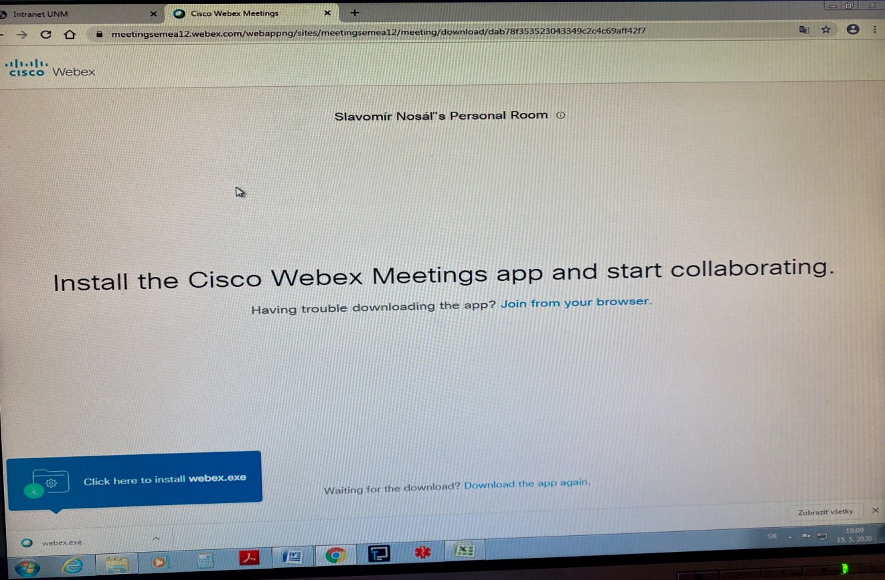

- Ak aplikáciu Cisco Webex Meeting stiahnutú nemáte, kliknite na tej istej stránke dole Download it now.
- Začne sa Vám sťahovať súbor webex.exe. Alebo sa súbor stiahne automaticky.

- Po dokončení sťahovania sa inštalačný súbor objaví na lište vľavo dole (na priloženom obrázku označený červenou šípkou. Kliknite naň.

- Objaví sa inštalačné okno a prebehne jeho rýchla inštalácia. Inštalácia sa spustí automaticky, alebo ju musíte spustiť kliknutím.
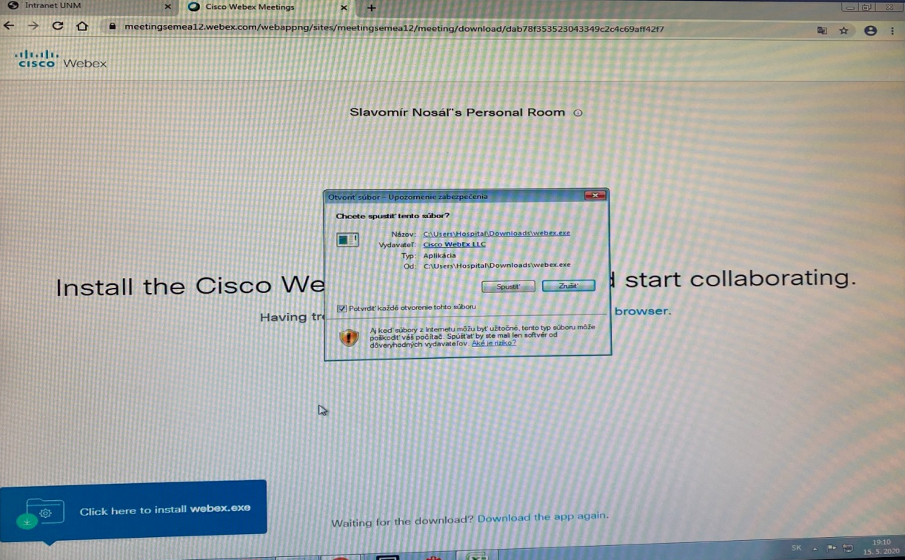

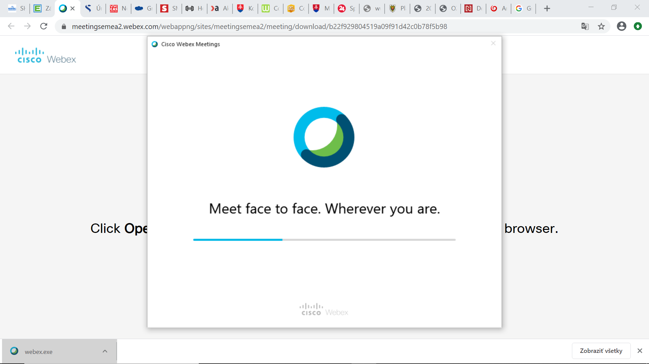

- Identifikácia účastníka
Po nainštalovaní sa objaví požiadavka na uvedenie osobných údajov pre identifikáciu účastníka. Do prvého poľa vypíšte svoje meno a priezvisko. Uveďte celé meno a priezvisko, aby bola jasná Vaša identita. Do druhého poľa svoju e-mailovú adresu. Potom stlačte „Next“. Ak od vás pýta heslo (Heslo nie je treba), niečo ste zle urobili - prejdite postup ešte raz.
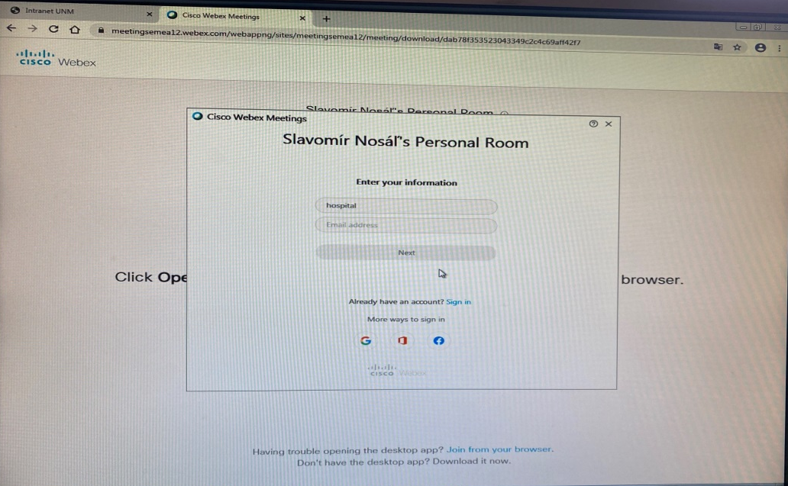

- Povolenie systému pre prístup k mikrofónu a kamere počítača.
V procese inštalácie sa môže objaviť požiadavka operačného systému pre prístup ku komunikačným zdrojom (kamera, mikrofón) počítača. Kliknite na povoliť prístup. Pokiaľ tak neurobíte, nebude vás vidieť, ani počuť na základnej systémovej úrovni.
Obraz aj zvuk bude možné neskôr v samotnej aplikácii vypnúť, ale teraz je potrebné prístup povoliť. Počas webináru majú všetci účastníci (okrem prezentujúceho) mikrofón aj kameru povinne vypnuté. Kameru a mikrofón si počas diskusie zapne len ten účastník, ktorý je na to vyzvaný + prezentujúci + moderátor.
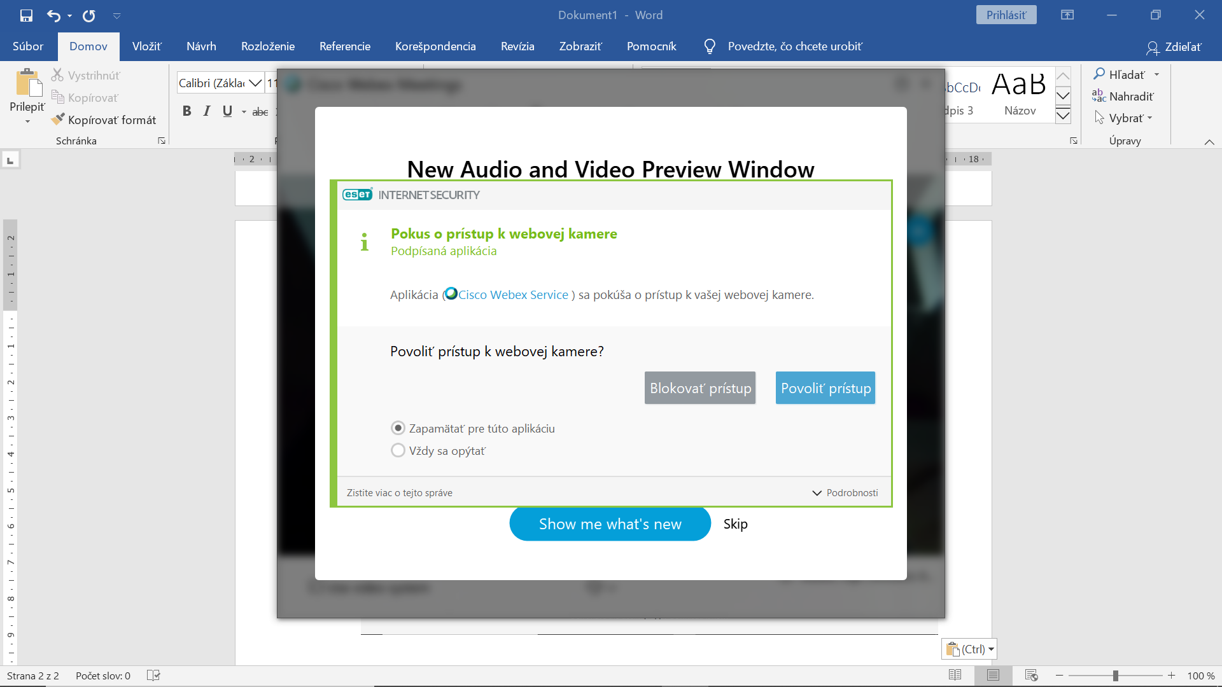
- Nainštalované. Prejdite ku komunikácii. Stlačte tlačítko „Skip“.
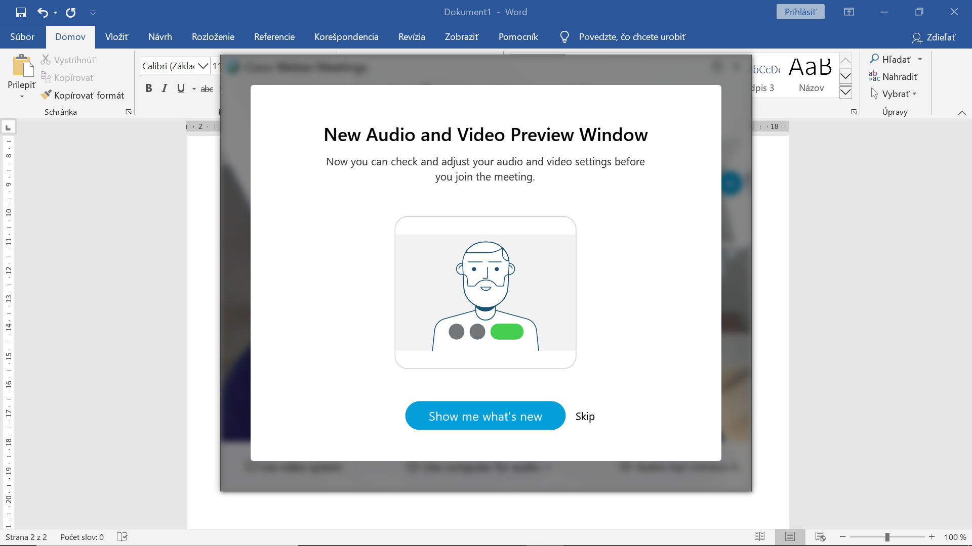

- Komunikujte. Stlačte tlačítko „Start meeting/Join meeting“.
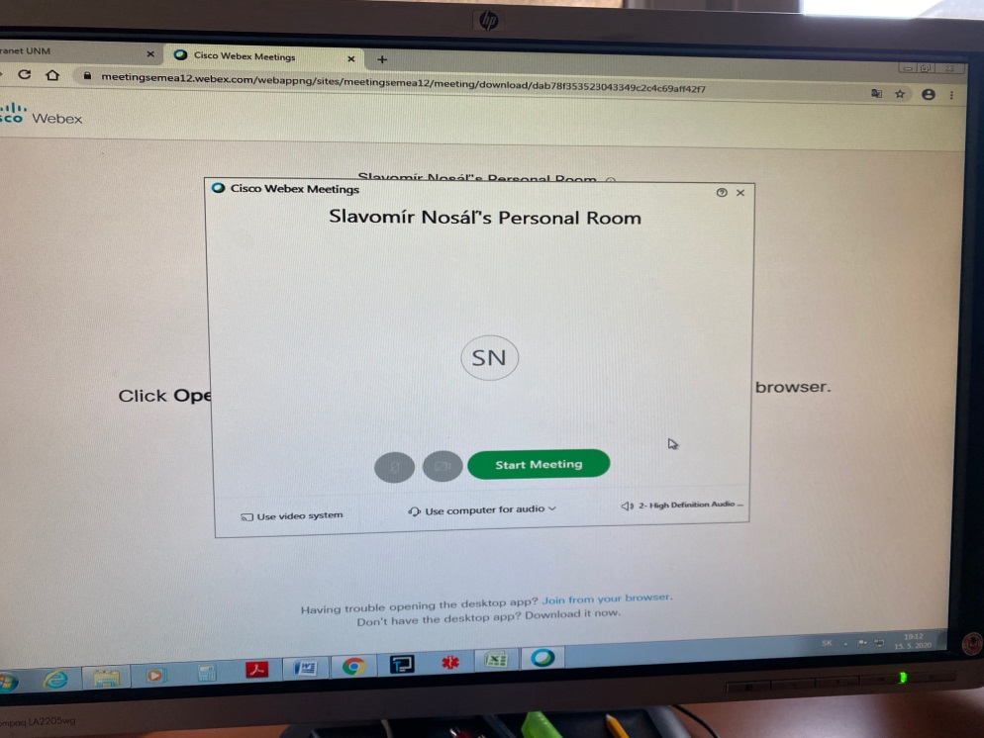
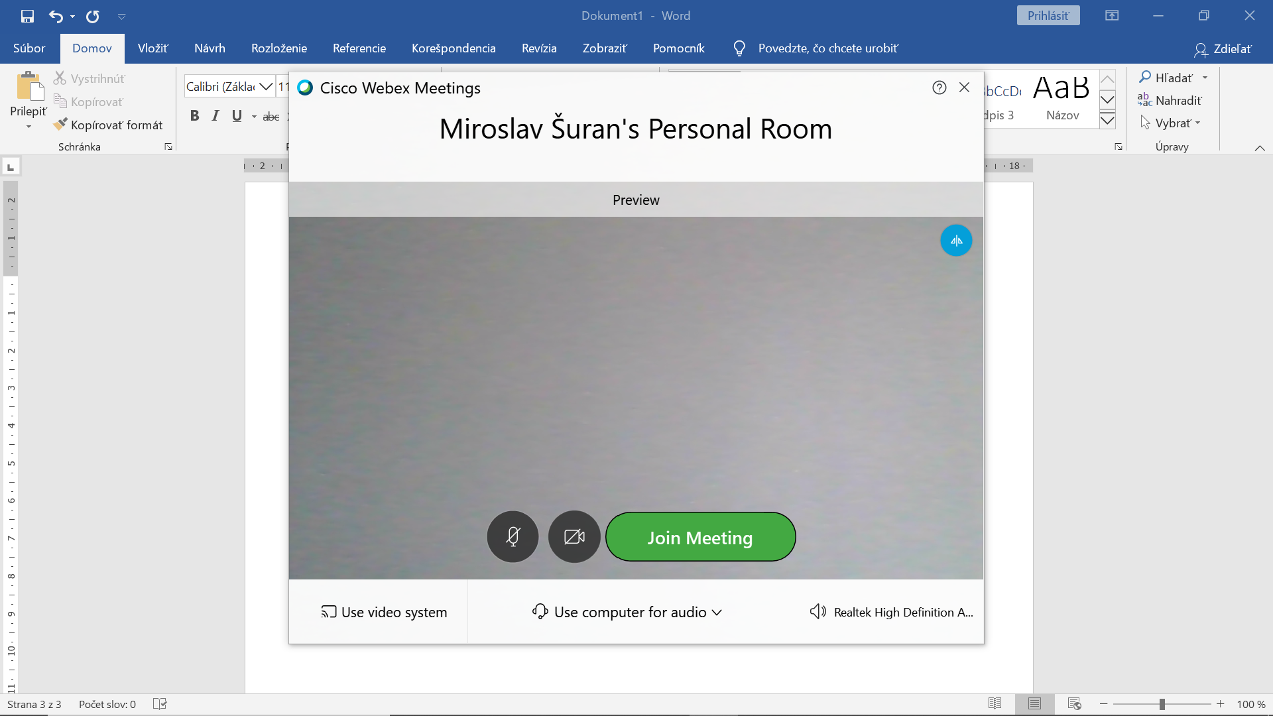

- Úspešne ste sa dostali na meeting.
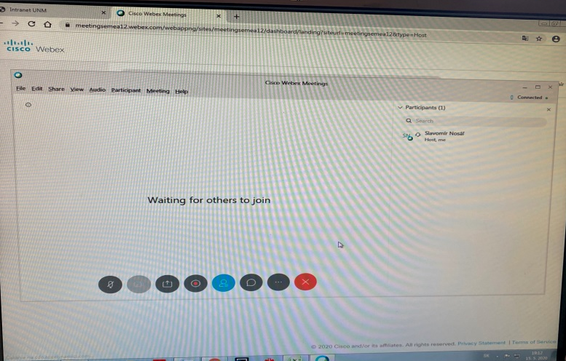

Alternatívy pri inštalácii:

- Ak sa Vám po otvorení stránky zobrazí možnosť: Spustiť v aplikácií Cisco Webex Meeting, kliknite na tlačidlo Spustiť v aplikácií Cisco Webex Meeting a prejdite na krok číslo 11.
- Ak aplikáciu Cisco Webex Meeting stiahnutú máte, kliknite na tej istej stránke tlačidlo Open the desktop app a prejdite na krok číslo 11.

Poznámky:
Ak ste sa prihlásili skôr a meeting ešte nie je „otvorený“, uvidíte nasledovné:
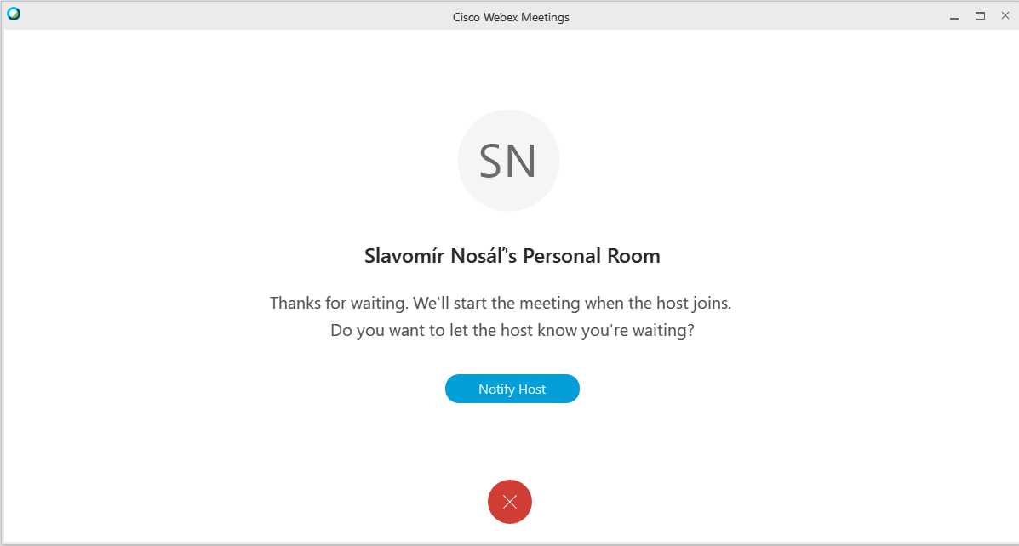

Nič strašné sa nedeje. Webex vám funguje správne a musíte počkať kým spustím/otvorím meeting.
Aplikáciu nevypínajte a počkajte. V momente, keď meeting otvorím sa vám zobrazí nasledovné:
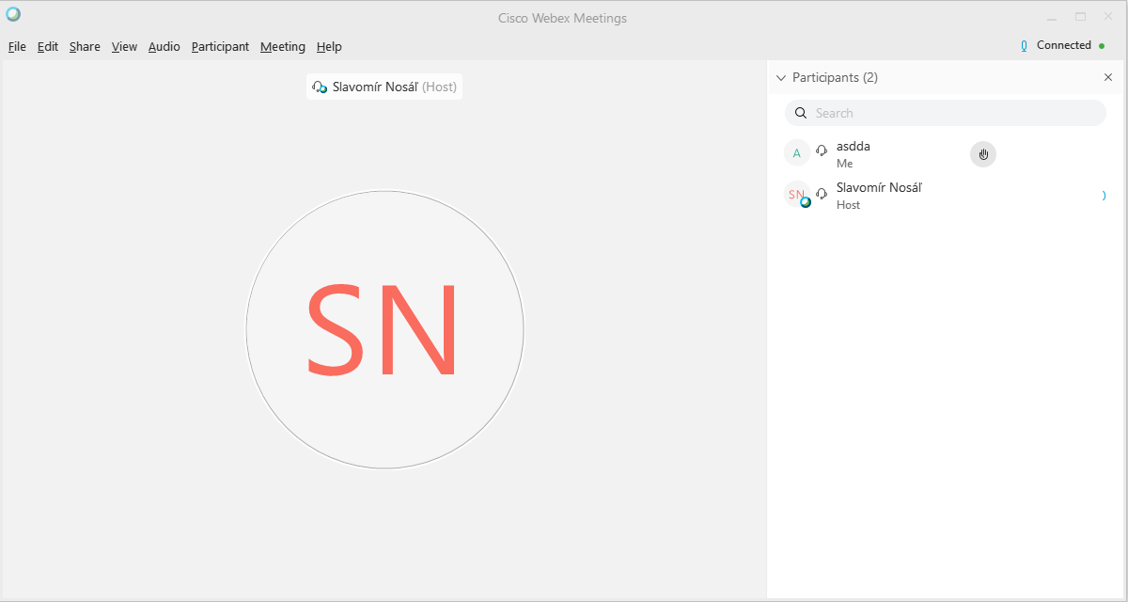

Dobrá rada pre tých ktorí nemáte skúsenosti s Cisco Webex Meeting, nerobte inštaláciu webexu pár minút pred mítingom. Nemusí sa Vám to podariť a počas konania mítingu Vám už nebudem schopný pomôcť.

Stránka meetingu bude otvorená/spustená 21.5.2020 od 16:00 hod. Od vtedy sa môžete začať prihlasovať na webinár. Stránku s webinárom už nezatvárajte.

Na vašom počítači si vypnite kameru a mikrofón. Skontrolujte si, či máte na svojom počítači zapnutý zvuk.

Základné spoločné pravidlá počas konania webináru.

- Všetci okrem moderátora Webináru musia mať vypnutý mikrofón a kameru. Vypnutie a zapnutie mikrofónu/kamery urobíte kliknutím na danú ikonu (červené šipky).
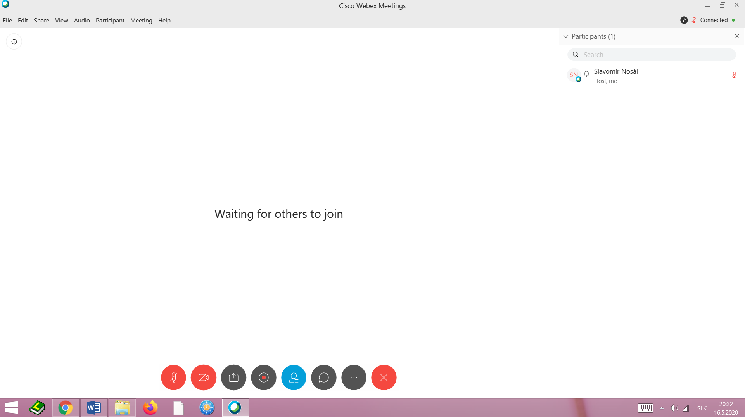
Mikrofón a kamera sú vypnuté

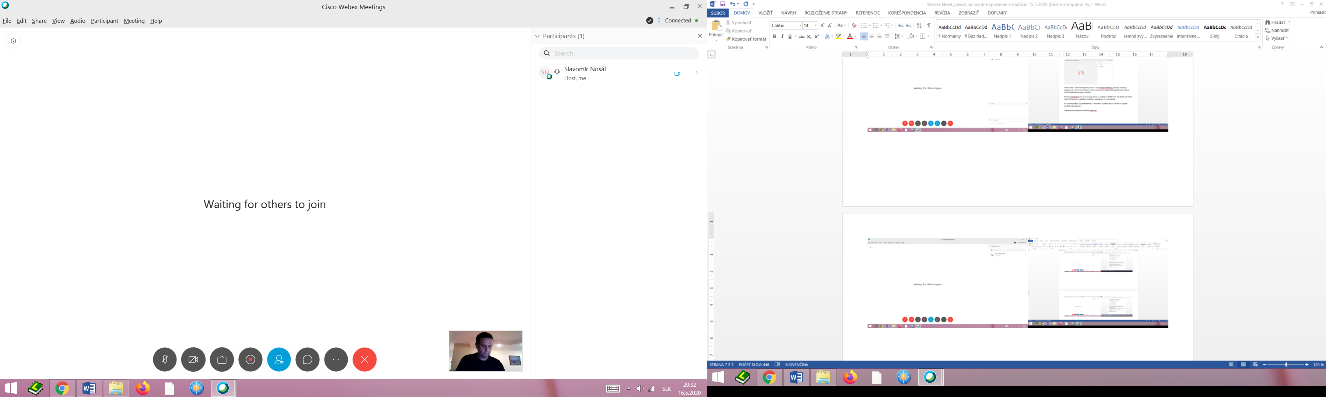
Mikrofón a kamera sú zapnuté

- Moderátor vždy vyzve prednášajúceho. Ten si zapne kameru a mikrofón a začne svoju prezentáciu. Ostatní majú kameru a mikrofón stále vypnuté.
- Počas prednášky môžete posielať otázky k prednáške, ktoré napíšete do „četovacieho riadku“. Adresujte ju pre všetkých. Samozrejme môžete četovať aj individuálne. Vypnutie a zapnutie „Chat-u“ vykonáte kliknutím na ikonu. Okrem toho môžete využiť funkciu „raise hand“ zdvihnutie ruky = prihlásite sa do diskusie a moderátor vidí vaše prihlásenie do diskusie (nasmerujte kurzor na svoje meno a ľavým kliknutím sa zobrazí symbol ruky).

Chat je vypnutý

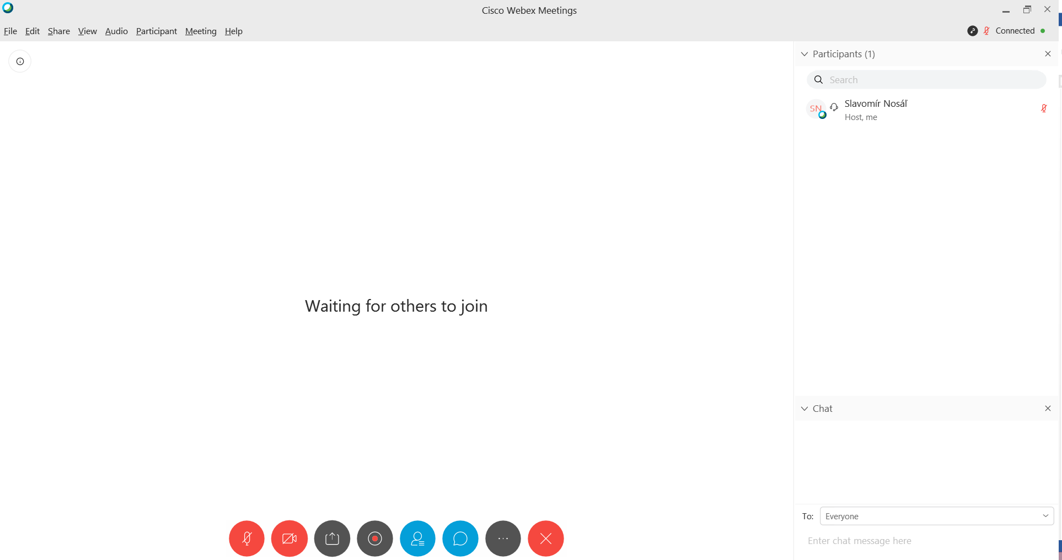
Chat je zapnutý
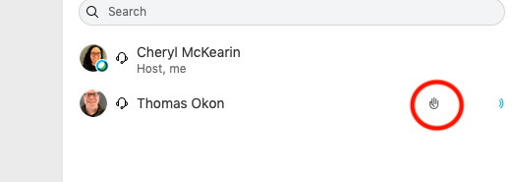
Raise Hand

- Diskusia:
Moderátor postupne vyzve všetkých, čo sa prihlásili do diskusie. Dotyčný na vyzvanie si zapne mikrofón a kameru, položí otázku a po odpovedi si znovu vypne mikrofón a kameru. Postupne sa vystriedajú všetci diskutujúci. Upozornenie: organizátor má právo ukončiť diskusiu (ak by trvala veľmi dlho). Vaše otázky však budú zaznamenané a autori jednotlivých prezentácii Vám dodatočne na ne odpovedia.

Pokyny pre prednášajúcich

- Vašu prezentáciu v PowerPointe si dopredu otvorte a majte ju pripravenú.
- Prepnite si „okno“ na Cisco Webex Meeting.
- Pred Vašou vlastnou prezentáciou musíte zdieľať s ostatnými vašu obrazovku resp.Vašu prezentáciu.
- Zapnite si kameru a mikrofón.
- Na dolnom menu kliknite na ikonu „Share content“.

Share content

- Potom sa vám objaví obrazovka s možným „share“ súbormi. Vyberte si tú miniobrazovku, kde je váš PowerPoint prezentácia a kliknite na modrú ikonu share. Podobne môžete zdieľať videosúbory, alebo iné súbory potrebné k prezentácii.

- Následne sa vám a aj ostatným zobrazí vaša prezentácia. POZOR musíte ešte odkliknúť ikonu „prezentácia“. Potom pokračujte v prezentácii ako na kongresoch.
- Ešte si slovne overte, či majú poslucháči naozaj zdieľanú vašu prezentáciu.

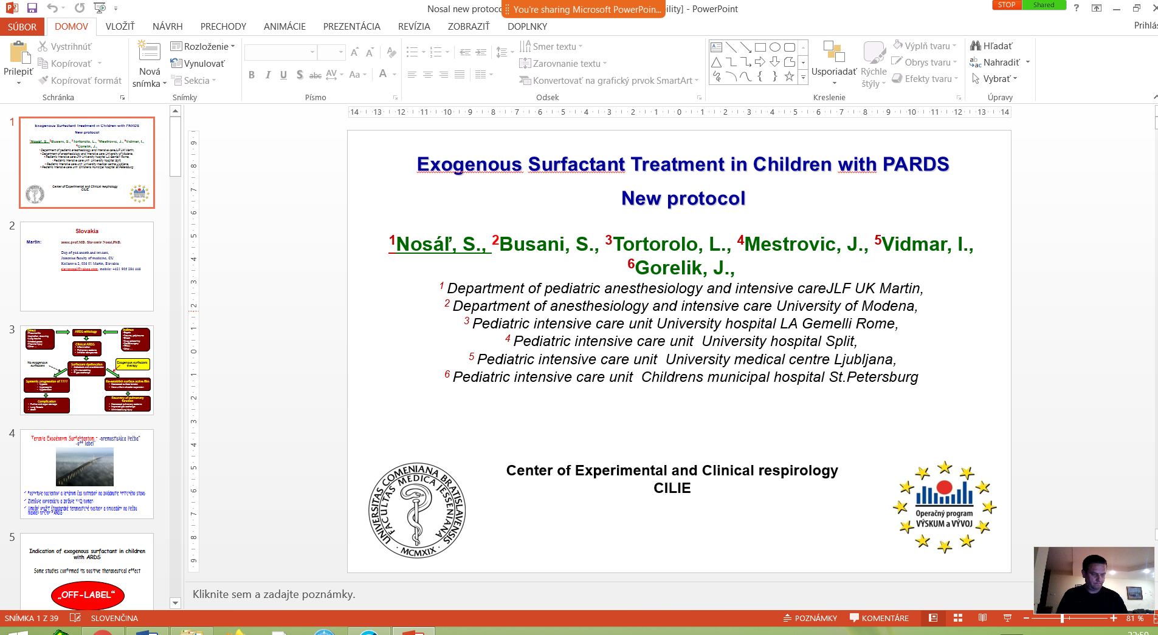
Ikona na spustenie prezentácie

Ikona na spustenie pointera

- Počas prezentácie môžete použiť „pointer“. Zakliknite symbol pera/pointeru.
- Ukončenie prezentácie. Stlačte Escape (esc) a potom na hornej časti obrazovky symbol „Stop sharing“

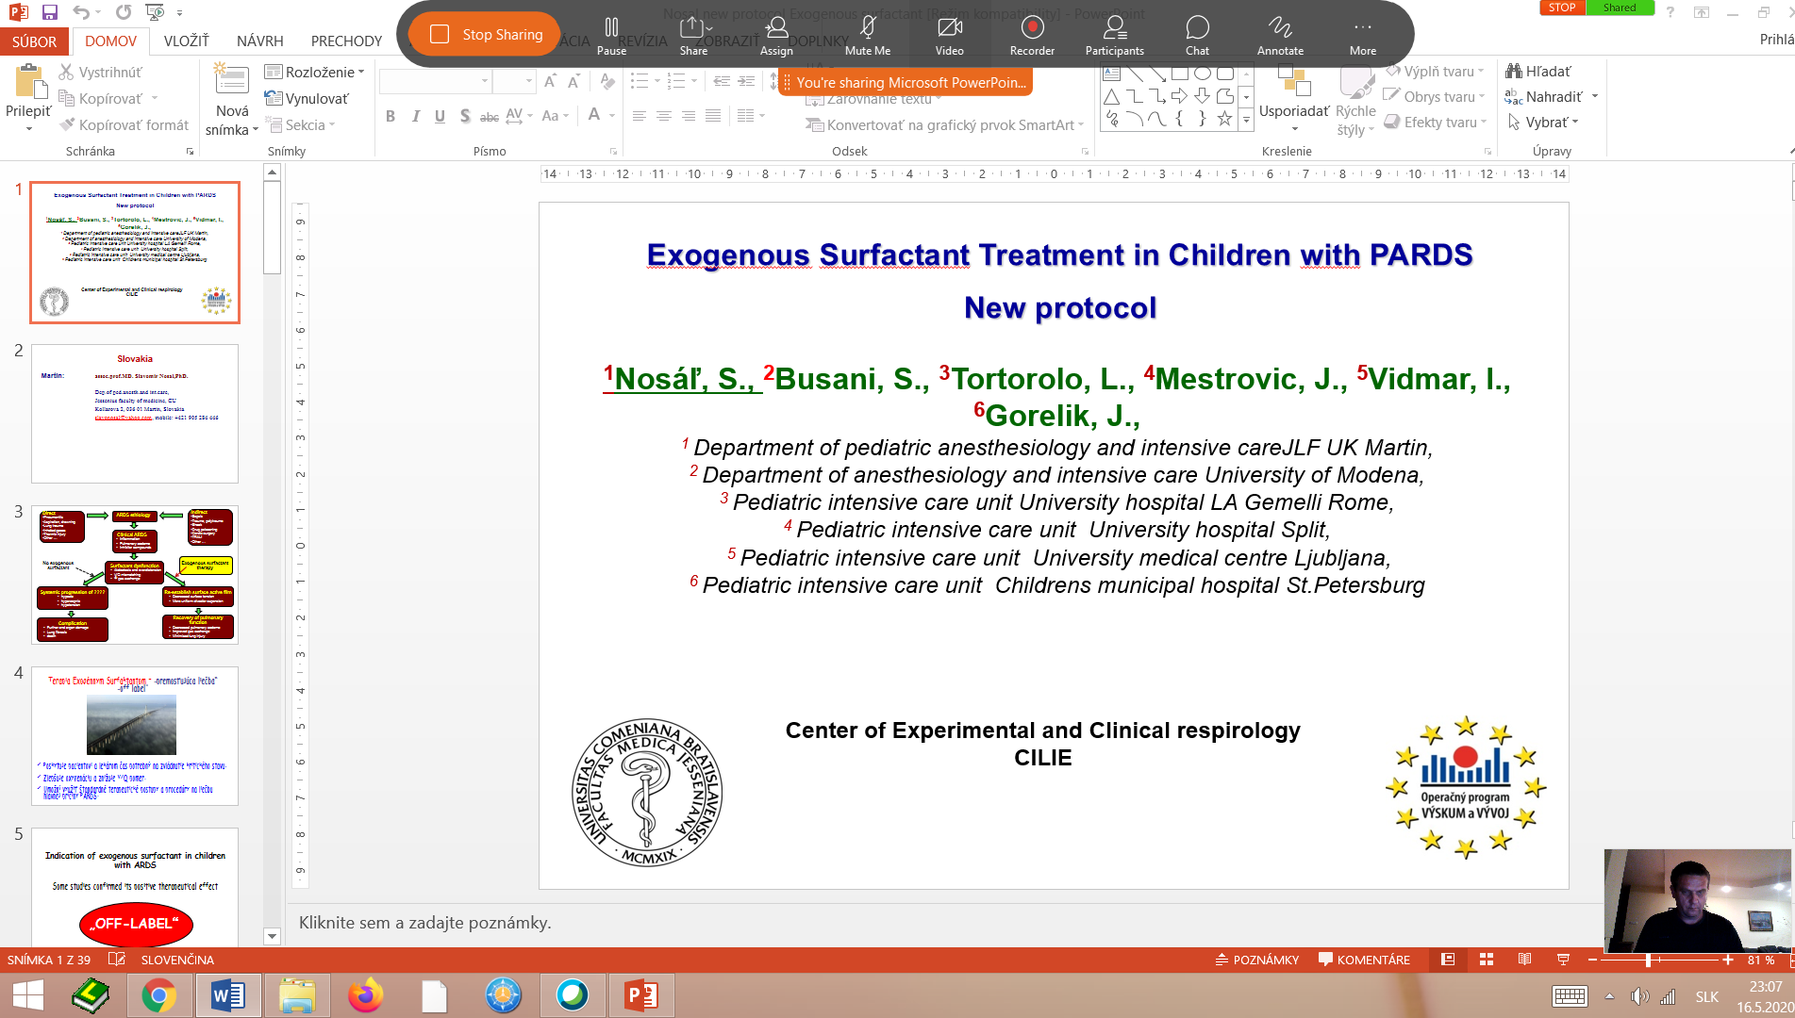
Ikona na ukončenie zdieľania prezentácie

- Po ukončení diskusie k Vašej prezentácii, si prosím vypnite kameru a mikrofón.

Celý webinár bude nahrávaný a video dostanete k dispozícii.

Prajem všetkým, ktorí sa zúčastnia nášho webináru pohodu a veľa pozitívnych skúseností. V rámci týchto obmedzení sa teším, že sa aspoň takto virtuálne znovu stretneme na Valčianskych nástrahách.

Ak sa vyskytnú nejaké neočakávané problémy, vopred sa za to ospravedlňujem. „Nástrahy sú nástrahy.....“

